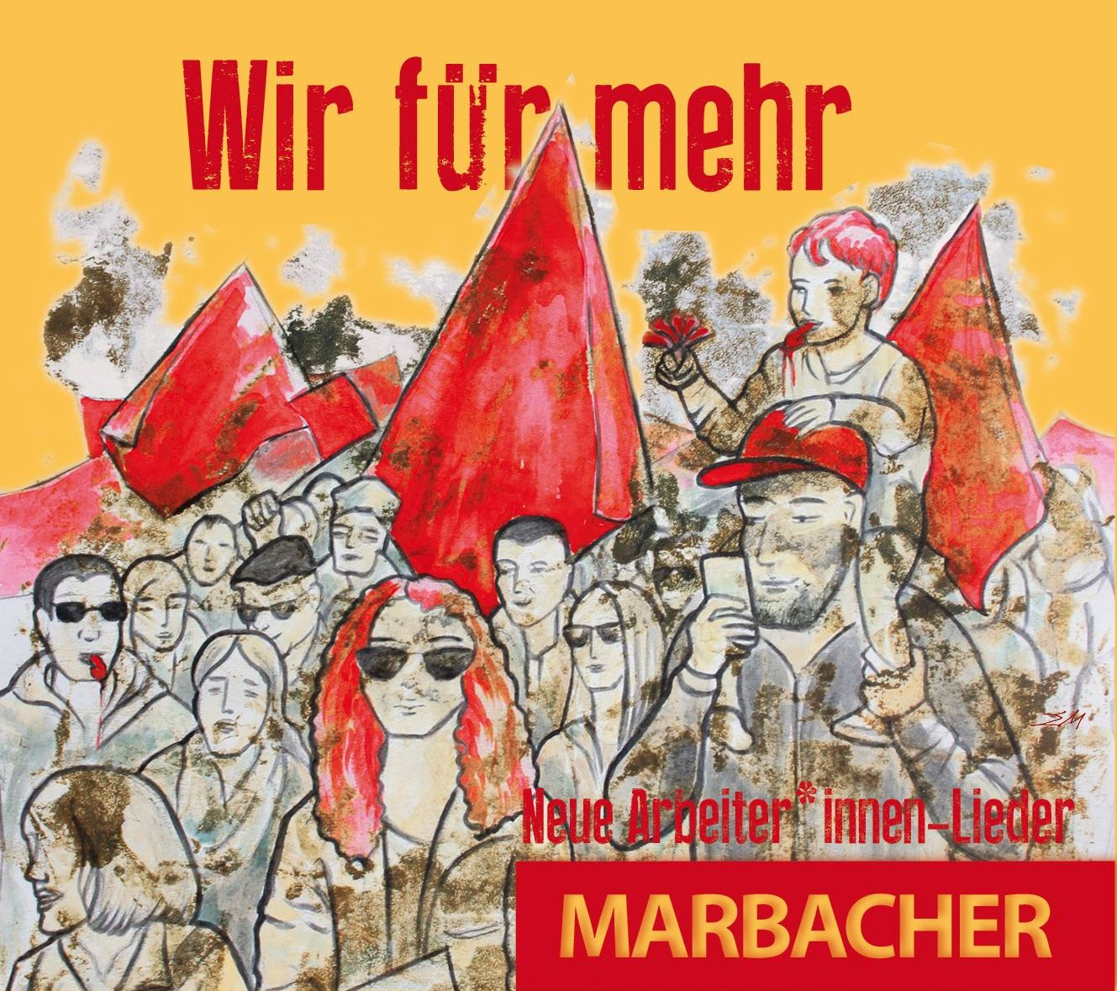 | 2024 -  50 Jahre MARBACHER  Was kann in dieser Zeit ein Lied?  50 Jahre Zeitgeschehen im Spiegel  des Arbeiter*innen-Lieds

